Úkol č.3 – Pro součást (viz. obr.) zhotovte výkres sestavy (včetně kusovníku) v progeCAD. Při kreslení dodržte platná pravidla a normy.
- Podložka
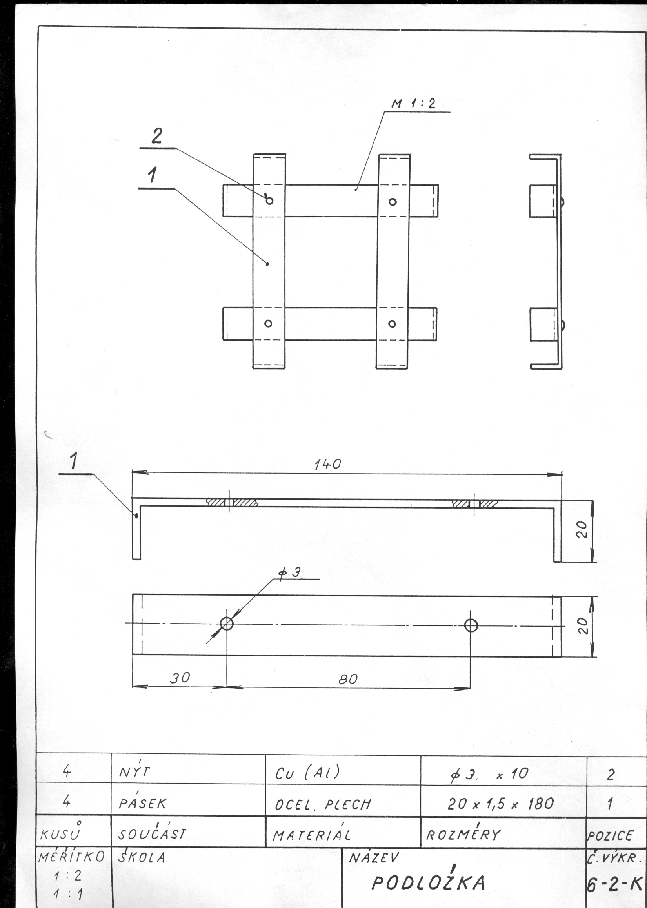

- Hlavolam
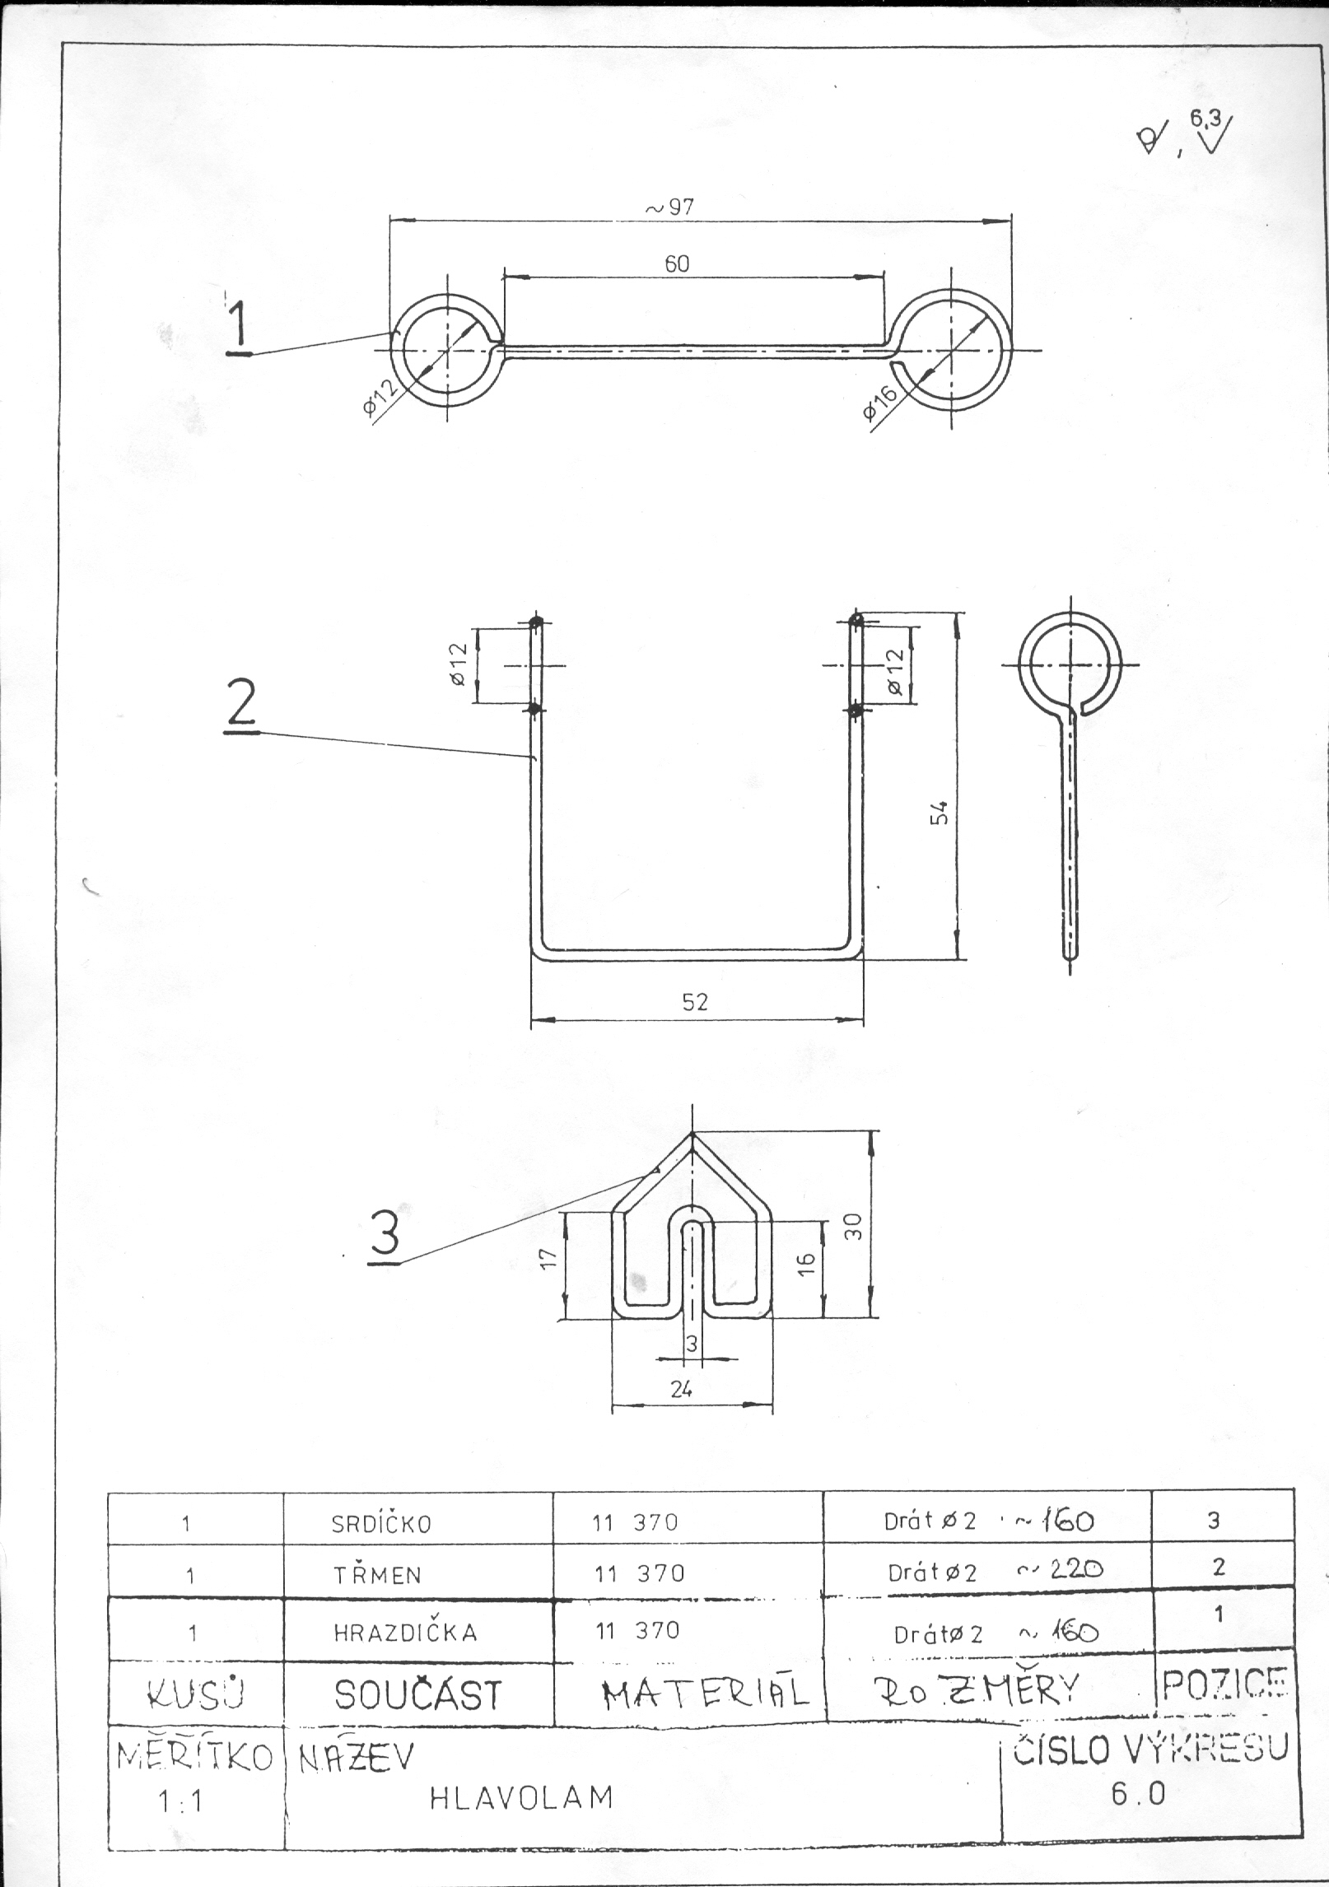
- Manekýn
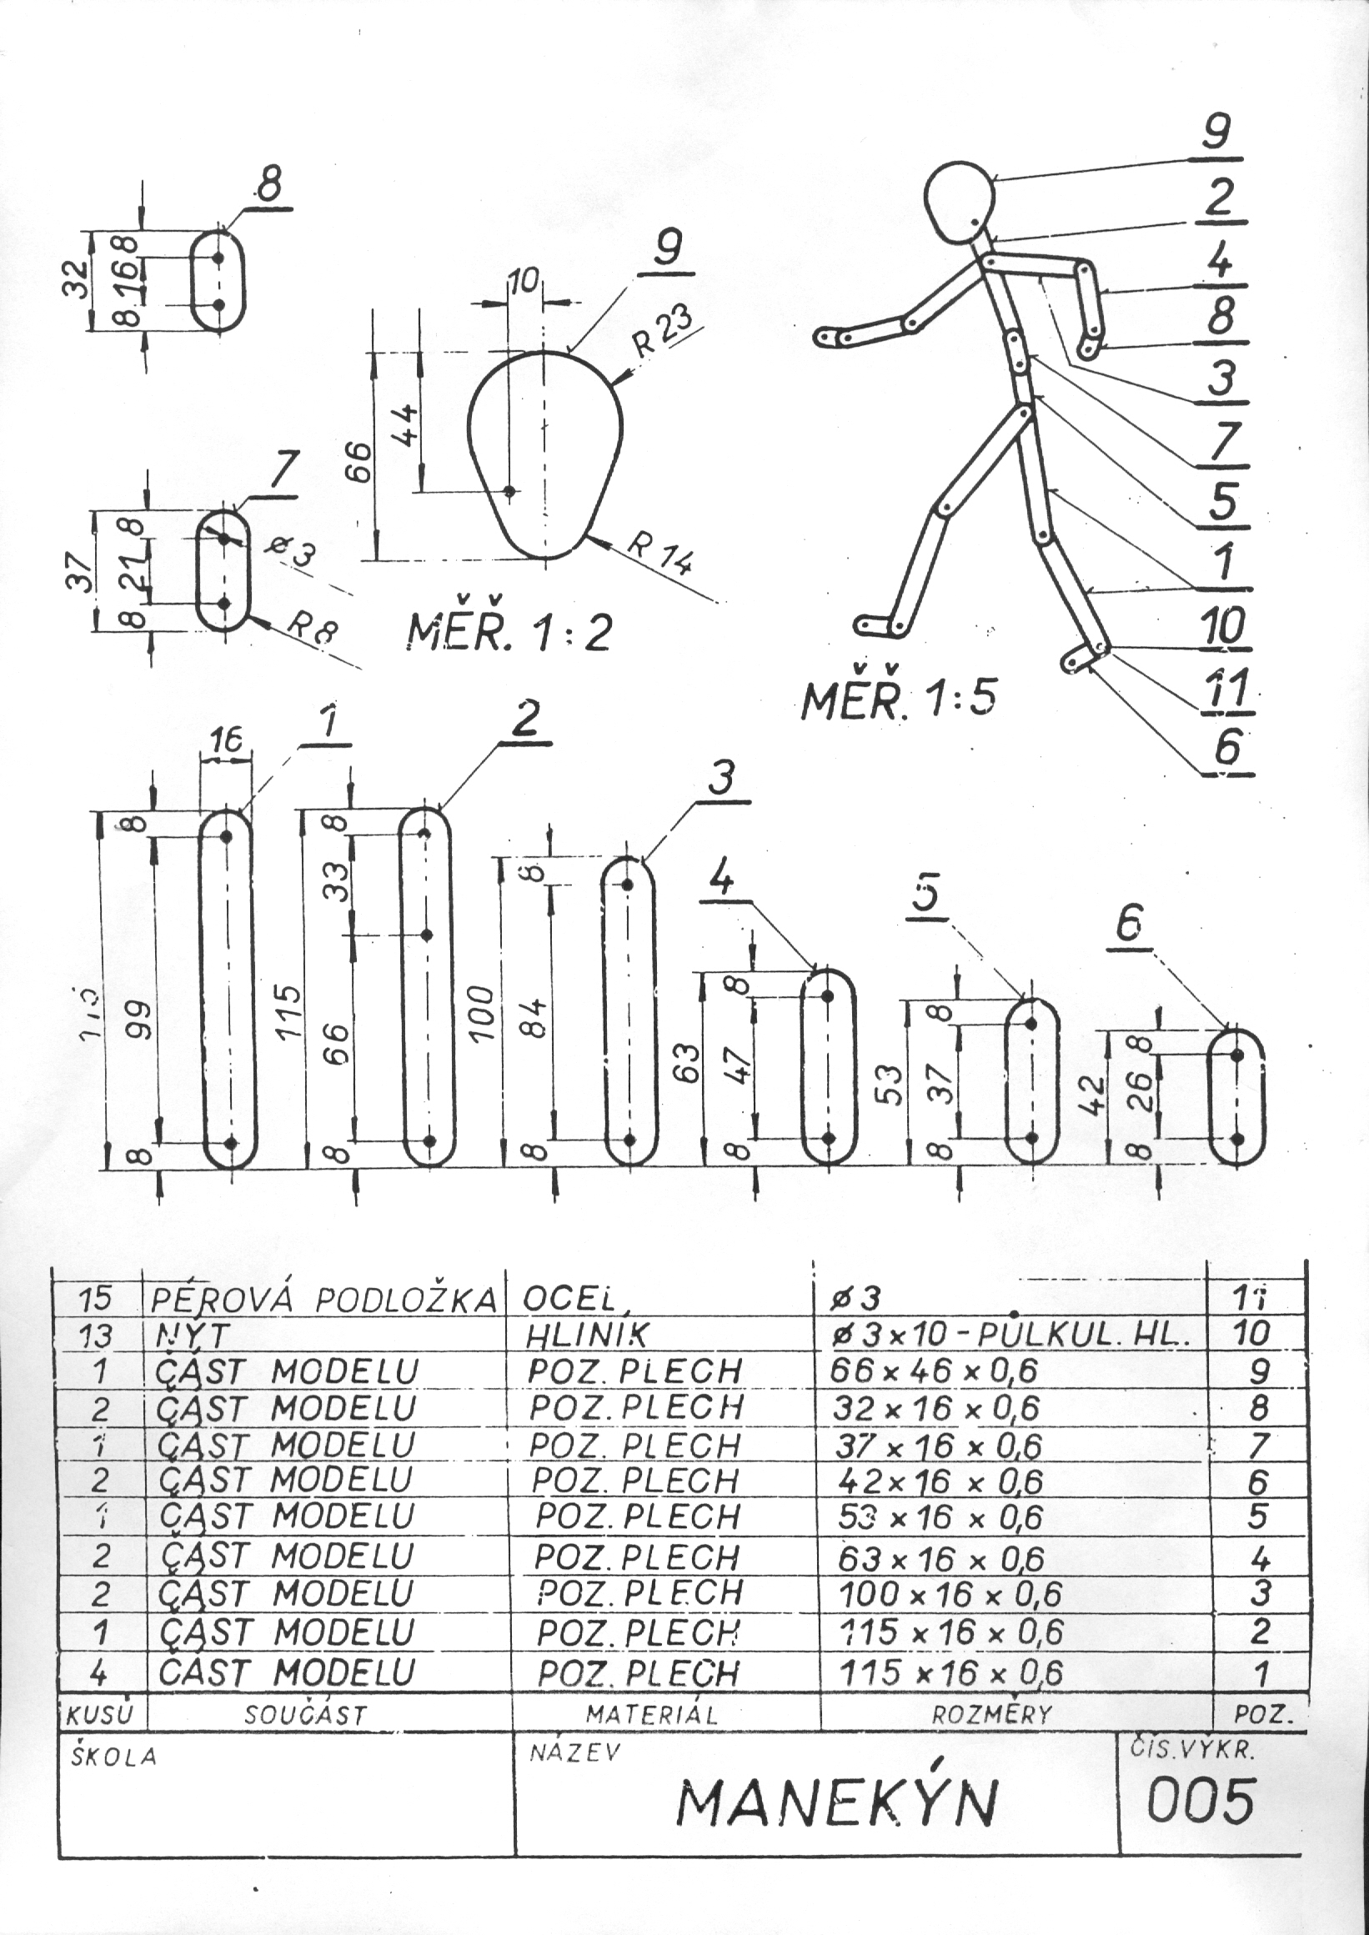

- Svícen
